Урок по теме « Прямоугольник и его свойства»
Цели урока:
- Повторить понятие прямоугольника, опираясь на полученные знания учащихся в курсе математики 1 – 6 классов.
- Рассмотреть свойства прямоугольника как частного вида параллелограмма.
- Рассмотреть частное свойство прямоугольника.
- Показать применение свойств к решению задач.
Ход урока.
I Oрганизационный момент.
Сообщить цель урока, тему урока.
II Изучение нового материала.

- Повторить:
1. Какая фигура называется параллелограммом?
2. Какими свойствами обладает параллелограмм?
● Ввести понятие прямоугольника.
Какой параллелограмм можно назвать прямоугольником?
Определение: Прямоугольником называется параллелограмм, у которого все углы прямые. (слайд 3)
Значит, раз прямоугольник – это параллелограмм, то он обладает всеми свойствами параллелограмма. Раз у прямоугольника другое название, то должно быть своё свойство (слайд 4).
● Задание для учащихся (самостоятельно): исследуйте стороны, углы и диагонали параллелограмма и прямоугольника, записав результаты в таблицу.

 | Параллелограмм | Прямоугольник
Стороны | 1.  2. | 1.  2.
Углы | 1.  2. | 1.  2.
Диагонали | 1.  2. | 1.  2.

Сделать вывод: диагонали прямоугольника равны.
● Этот вывод и является частным свойством прямоугольника:
Теорема. Диагонали прямоугольника равны.
В
С
Дано: АВСD – прямоугольник,
АС и BD диагонали.
Доказать: АС = BD

A
D

Доказательство:
1) Рассмотрим ∆ АСD и ∆ АВD:
а) $∠$АDС = $∠$DАВ = 90°,
б) АD – общая,
в) АВ = СD – противоположные стороны прямоугольника,
следовательно треугольники равны по двум катетам.
2)Так как треугольники равны, то АС = ВD.

●Рассмотрим свойства прямоугольника, зная, что он является параллелограммом.
Свойство 1: сумма углов прямоугольника равна 360°.
Доказательство: а) так как у прямоугольника четыре угла по 90°, то их сумма равна 360°.
Как еще можно доказать этот факт?
б) так как прямоугольник – это четырехугольник, то сумма углов четырехугольника равна (n – 2) ∙180° = (4 – 2) ∙180° = 2∙180° = 360°.
Свойство 2: противоположные стороны прямоугольника равны.
Доказательство: а) так как прямоугольник – это параллелограмм, а у параллелограмма противоположные стороны равны, то и у прямоугольника противоположные стороны тоже будут равными.
Как еще можно доказать этот факт?
б) если провести диагональ АС, то из равенства прямоугольных треугольников АВС и СDА (по гипотенузе и острому углу) будет следовать равенство противоположных сторон прямоугольника.
Свойство 3: диагонали прямоугольника пересекаются и точкой пересечения делятся пополам.
Доказательство: а) так как прямоугольник – это параллелограмм, а у параллелограмма диагонали пересекаются и точкой пересечения делятся пополам, то и у прямоугольника диагонали пересекаются и точкой пересечения делятся пополам.
Существует ли ещё одно доказательство этого свойства?
б) Да, через равенство треугольников АОВ и DОС (по стороне и двум прилежащим к ней углам)
Свойство 4: биссектриса угла прямоугольника отсекает от него равнобедренный треугольник.
Доказательство: а) так как прямоугольник – это параллелограмм, а у параллелограмма биссектриса острого угла отсекает от него равнобедренный треугольник, то и у прямоугольника биссектриса любого угла отсекает от него равнобедренный треугольник.
Можно ли ещё каким либо другим способом доказать это свойство?
б) Можно. Рассмотрим прямоугольный треугольник АВК и докажем равенство углов ВАК и ВКА. Тогда можно сделать вывод о равенстве сторон АВ и ВК.
Все свойства доказываются, используя свойства параллелограмма.
- Получили, что прямоугольник обладает пятью свойствами:
1. Сумма углов прямоугольника равна 360°.
2. Противоположные стороны прямоугольника равны.
3. Диагонали прямоугольника пересекаются и точкой пересечения делятся пополам.
4. Биссектриса угла прямоугольника отсекает от него равнобедренный треугольник.
5. Диагонали прямоугольника равны.

III Закрепление изученного материала.
Задания классу: 1. Найди периметр прямоугольника (устно)
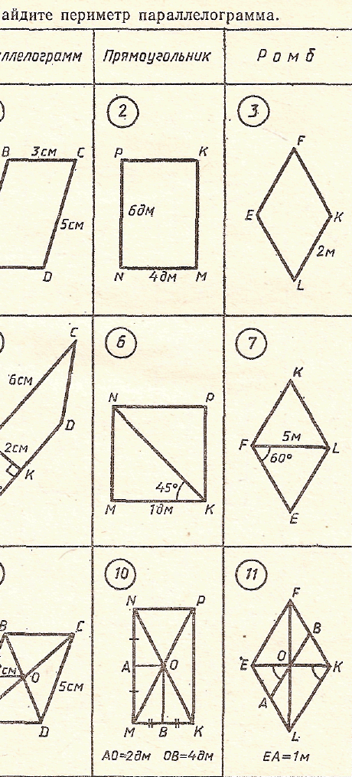а) б)

Решение:
а) Р = (6+4)∙2, Р= 20(дм) (противоположные стороны прямоугольника равны)
б) т.к. диагонали прямоугольника равны, то ∆ MОK и ∆ MОN равнобедренные, ОВ и ОА являются медианами, следовательно они являются и высотами. Тогда 2ВО = MN = 8, 2АО = МK = 4.
Р = (8 + 4)∙2, Р = 24(дм)

2. Найди стороны прямоугольника, зная, что его периметр равен 24 см.
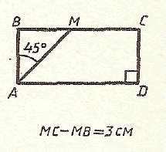

Решение: 1) ∆АВМ – равнобедренный, так как АМ – биссектриса,
значит АВ = ВМ.
2) 24 = (АВ + ВМ + МС) ∙2,
12 = АВ + ВМ + МС,
12 = ВМ + ВМ +МС,
12 = МС + 2∙ВМ.
3) $\begin{aligned}\left\{\text{МС}+2\text{МВ}=\text{12}, | \right.\end{aligned}$
3МВ = 9, МВ = 3, МС = 6
4) АВ = СD = 3, AD = BC = 3 +6 = 9
Ответ: 3 см, 9 см, 3 см, 9 см.

№ 403 (учебник)
Дано: АВСО - прямоугольник,
АС ∩ ВD = О, $∠$САО = 30^{е}
В

С
АС=12см.
О
Найти: Р (аов)

D
А

Решение:
1)$Δ$АСD - прямоугольный, в нем $∠$САD = 30°,
значит СD = 0,5АС = 6 см.
2) АВ = СD = 6 см.
3) В прямоугольнике диагонали равны и точкой пересечения делятся пополам, т. е. АО = ВО = 6 см.
4) Р(аов) = АО + ВО + АВ = 6 +6+ 6 = 18см.
Ответ: 18 см.

IV Подведение итогов урока.
Прямоугольник обладает следующими свойствами:
1. Сумма углов прямоугольника равна 360°.
2. Противоположные стороны прямоугольника равны.
3. Диагонали прямоугольника пересекаются и точкой пересечения делятся пополам.
4. Биссектриса угла прямоугольника отсекает от него равнобедренный треугольник.
5. Диагонали прямоугольника равны.

V Домашнее задание.
П. 45, вопросы 12,13. №399, 401 а), 404
Дома самостоятельно рассмотреть признак прямоугольника.

